Урок физики для 9 класса по теме
«Ядерный реактор. Ядерная энергетика»
Цели урока:
Образовательные: изучить устройство ядерного реактора, изучить преобразование энергии на АЭС, выявить преимущества и недостатки АЭС;
Развивающие: развитие приемов умственной деятельности, формирование и развитие функционального мышления учащихся, развитие познавательных потребностей учащихся, создание условий для приобретения опыта работы учащихся в среде ИКТ;
Воспитательные: воспитание ответственности и целеустремленности.
Тип урока: комбинированный - получение новых знаний с элементами исследования.
Используемые технологии: методы технологии проблемного обучения (проблемное изложение, ситуация предположения), проектный метод, ИКТ.
Оборудование: компьютер, проектор, мультимедийный экран, интерактивная модель «Ядерный реактор».
Ход урока.
1 этап. Актуализация знаний.
- Когда было открыто деление ядер урана при бомбардировке их нейтронами?
- Что образуется в результате деления ядра урана?
- В какую энергию переходит часть внутренней энергии ядра при его делении?
- В какую энергию преобразуется кинетическая энергия осколков и частиц?
- Какая реакция называется цепной? Расскажите механизм протекания этой реакции?
- От каких факторов зависит число свободных нейтронов в куске урана?
- При каком условии ядерная энергия может быть использована в мирных целях?
2 этап. Получение новых знаний.
1) Итак, чтобы число свободных нейтронов, освобождающихся в ходе цепной ядерной реакции, не изменялось, реакцией необходимо управлять. Учащимся предлагается придумать конструкцию устройства, в котором такая реакция была бы возможной. Обсудив все предложенные варианты, рассматриваем устройство ядерного реактора.
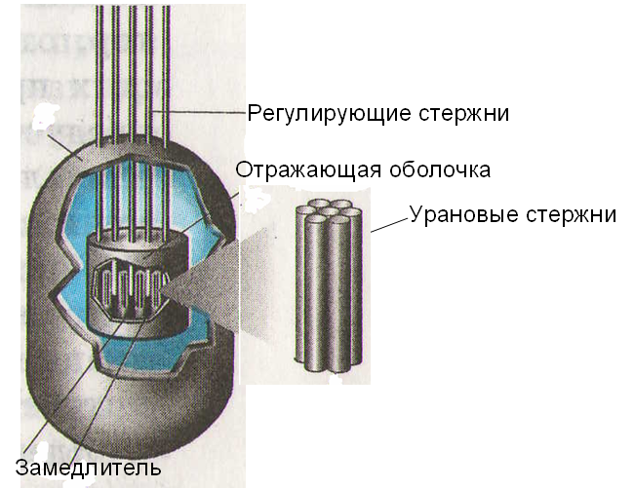

Учащиеся записывают в тетрадь основные элементы реактора.
2) Постановка проблемного вопроса: как можно «взять» и использовать энергию, выделяющуюся в ядерном реакторе? Для получения ответа на поставленный вопрос учащиеся исследуют конструкцию и принцип действия АЭС на интерактивной модели «Ядерный реактор» (диск «Открытая физика») В результате исследования учащиеся получают вывод о преобразовании энергии на атомной электростанции: внутренняя энергия ядер→кинетическая энергия осколков и частиц→ внутренняя энергия воды→ внутренняя энергия пара→ кинетическая энергия пара →кинетическая энергия паровой турбины→ кинетическая энергия ротора генератора электрического тока→ электрическая энергия.

3) Итак, основное назначение ядерного реактора – получение электрической энергии. Учащиеся, получившие в начале изучения темы «Ядерная физика» проектные задания, делают сообщения, демонстрируя презентацию, об истории развития атомной энергетики в нашей стране (Приложение1) и в Ростовской области (Приложение2)
4) Прослушав сообщения, в ходе фронтальной беседы все вместе выясняем основные преимущества АЭС перед тепловой электростанцией и принципиальные проблемы использования атомной энергии.
5) Так как одна из проблем АЭС – вероятность аварии, учащиеся на интерактивной модели исследуют, какие нарушения в работе станции могут привести к аварии: нарушение в работе насосов, нарушение в управлении регулирующими стержнями.
6) Причины и последствия Чернобыльской АЭС сообщает один из учащихся, выполнивший свое проектное задание (Приложение3)
Рефлексия.
Вопрос учащимся: какой фактор является решающим в обеспечении безопасности при использовании ядерной энергии?
Учащиеся единогласно приходят к выводу о значимости человеческого фактора и, как следствие, высокой квалификации специалистов и ответственности каждого на своем месте.
В целях профориентации сообщаю учащимся адрес официального сайта МИФИ (Национального исследовательского ядерного университета), в котором готовят высококвалифицированных специалистов в области ядерной энергетики.
